新 书 推 荐

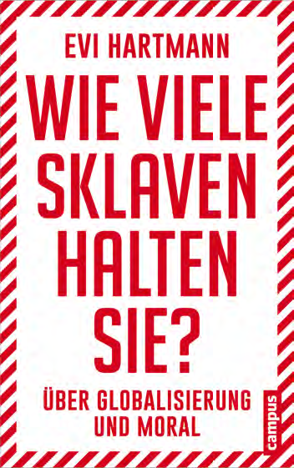
中文书名：《你有多少奴隶？论全球化与道德》
英文书名：How Many Slaves Do You Own?:On Globalization and Morality
德文书名：Wie viele Sklaven halten Sie?
作者：Evi Hartmann
出版社：Campus VerlagGmbh
代理公司：ANA/ Susan Xia
页数：224页
出版时间：2016年2月
代理地区：中国大陆、台湾
审读资料：电子稿
类型：大众社科

内容简介：

你不能外包道德!

今天，你我穿的衣服、吃的食物、开的汽车、用的智能手机是不是都靠大约六十个奴隶的的工作？我们无论喜欢不喜欢，都少不了他们。你对此有何感受？这就是经济学教授伊维·哈特曼提出的问题，确实不怎么中听。我们的经济把大家都变成了奴隶主。无论如何，我们还在继续这么做。但全球网络的专家证明，我们就算不能停止全球化，不能改变游戏规则，也可以改变游戏的玩法。本书以戏剧性和原创性的方式，描绘了个人的日常生活。底线是存在的：公平游戏是可能的，重新开始！
经济学教授和四个孩子的母亲论证怎样在全球化当中，维护游戏的公正。
最个人的全球化批判，你闻所未闻。
怎样批判性思考，实际地行动。

作者简介：
伊维·哈特曼（Evi Hartmann）是埃尔朗根-纽伦堡大学（the University of Erlangen-Nuremberg）的经济学教授，专业研究供应链管理。她有四个孩子，是女性高管网“Generation CEO”的管理者之一。她的教学和研究集中于科学和商业的界面。她的博客名是Weltbewegend。

谢谢您的阅读！
请将反馈信息发至：夏蕊（Susan Xia）
安德鲁·纳伯格联合国际有限公司北京代表处
北京市海淀区中关村大街甲59号中国人民大学文化大厦1705室
邮编：100872
电话：010-82504406
传真：010-82504200
Email：susan@nurnberg.com.cn
网址：http://www.nurnberg.com.cn
微博：http://weibo.com/nurnberg
豆瓣小站：http://site.douban.com/110577/

